Ficha N°7 Educación Física y Salud
Calificación
Tarea
Nombre del Estudiante |  |  | Curso: 1° y 2° básico
Nombre del Estudiante |  |  | Fecha: 27 - 30 Abril /2020
Unidad: 1 | “Cuerpo humano, percepción de Esquema corporal”
O.A.(s): | OA 1 Demostrar habilidades motrices básicas de locomoción como reptar, gatear, caminar, saltar, en distintas direcciones y formas.  OA 11 Leer y seguir instrucciones  utilizar implementos bajo supervisión ( tijeras para recortar)
Docente: | Cynthia Smith | Asignatura: | Educación Física y Salud

1.- Colorea, recorta y pega en tu cuaderno.

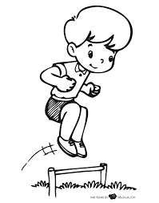

2:- Dibuja el animalito que más te costó imitar su desplazamiento .

